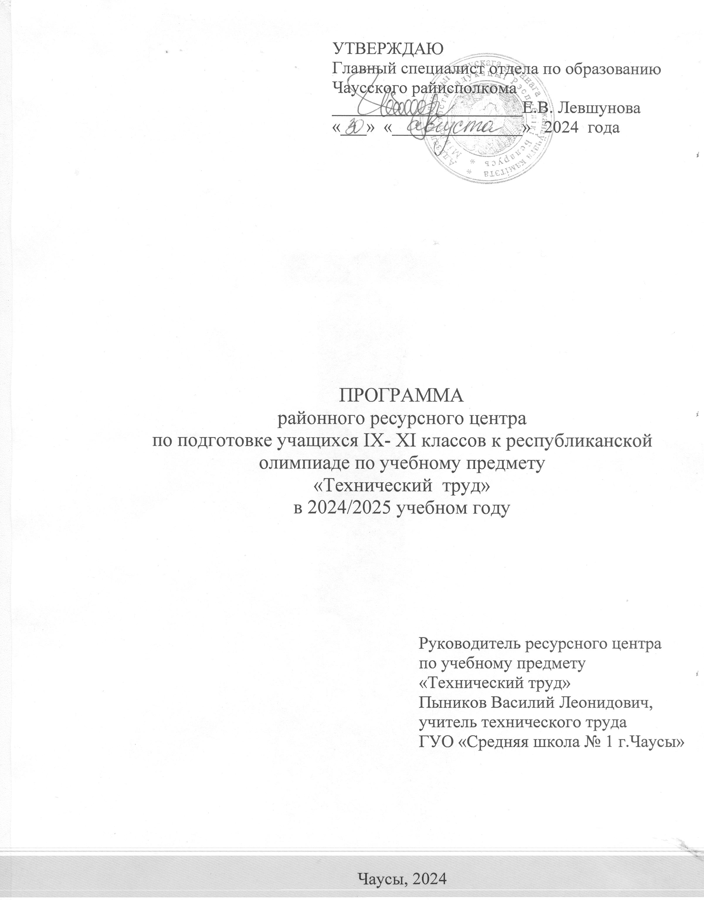

ПРОГРАММА

районного ресурсного центра по подготовке учащихся V-VIII,IX-X классы к республиканской олимпиаде по учебному предмету «Трудовое обучение. Технический труд» в 2024/2025 учебном году

ВВЕДЕНИЕ

Данная программа предназначена для подготовки учащихся V-IX классов к республиканской олимпиаде по трудовому обучению

Основная цель:подготовка учащихся к участию в различных этапах республиканской олимпиады по трудовому обучению (технический труд).

Задачи:

* систематизировать имеющиеся знания учащихся по основным олимпиадным тестовым заданиям;
* систематизировать имеющиеся знания учащихся по курсу школьной программы по учебному предмету «технический труд»;
* дать новые знания по темам, выходящим за рамки школьной программы;
* познакомить с различными методами решения олимпиадных задач и тестовых заданий;
* дать новые знания, направленные на развитие у школьников творческого и технического мышления;
* выработать умение строить аргументированные логические выводы.

**СОДЕРЖАНИЕ**

Обработка древесины

Понятия по данной теме (дерево, древесина, пиломатериалы и т.д.). Виды изделий. Технологическая карта на изготовление простых изделий из пиломатериалов и листовых древесных материалов. Технологические операции. Пользование инструментами. Выполнение графической документации на изготовление изделий из пиломатериалов и листовых древесных материалов. Чтение технологических карт на изготовление изделий из пиломатериалов. Измерение, разметка заготовок из древесины и листовых древесных материалов. Сборка деталей из древесины на гвоздях. Отделка древесины. Проверка качества выполнения технологических операций из пиломатериалов и листовых древесных материалов. Выполнение тестовых заданий с последующим анализом.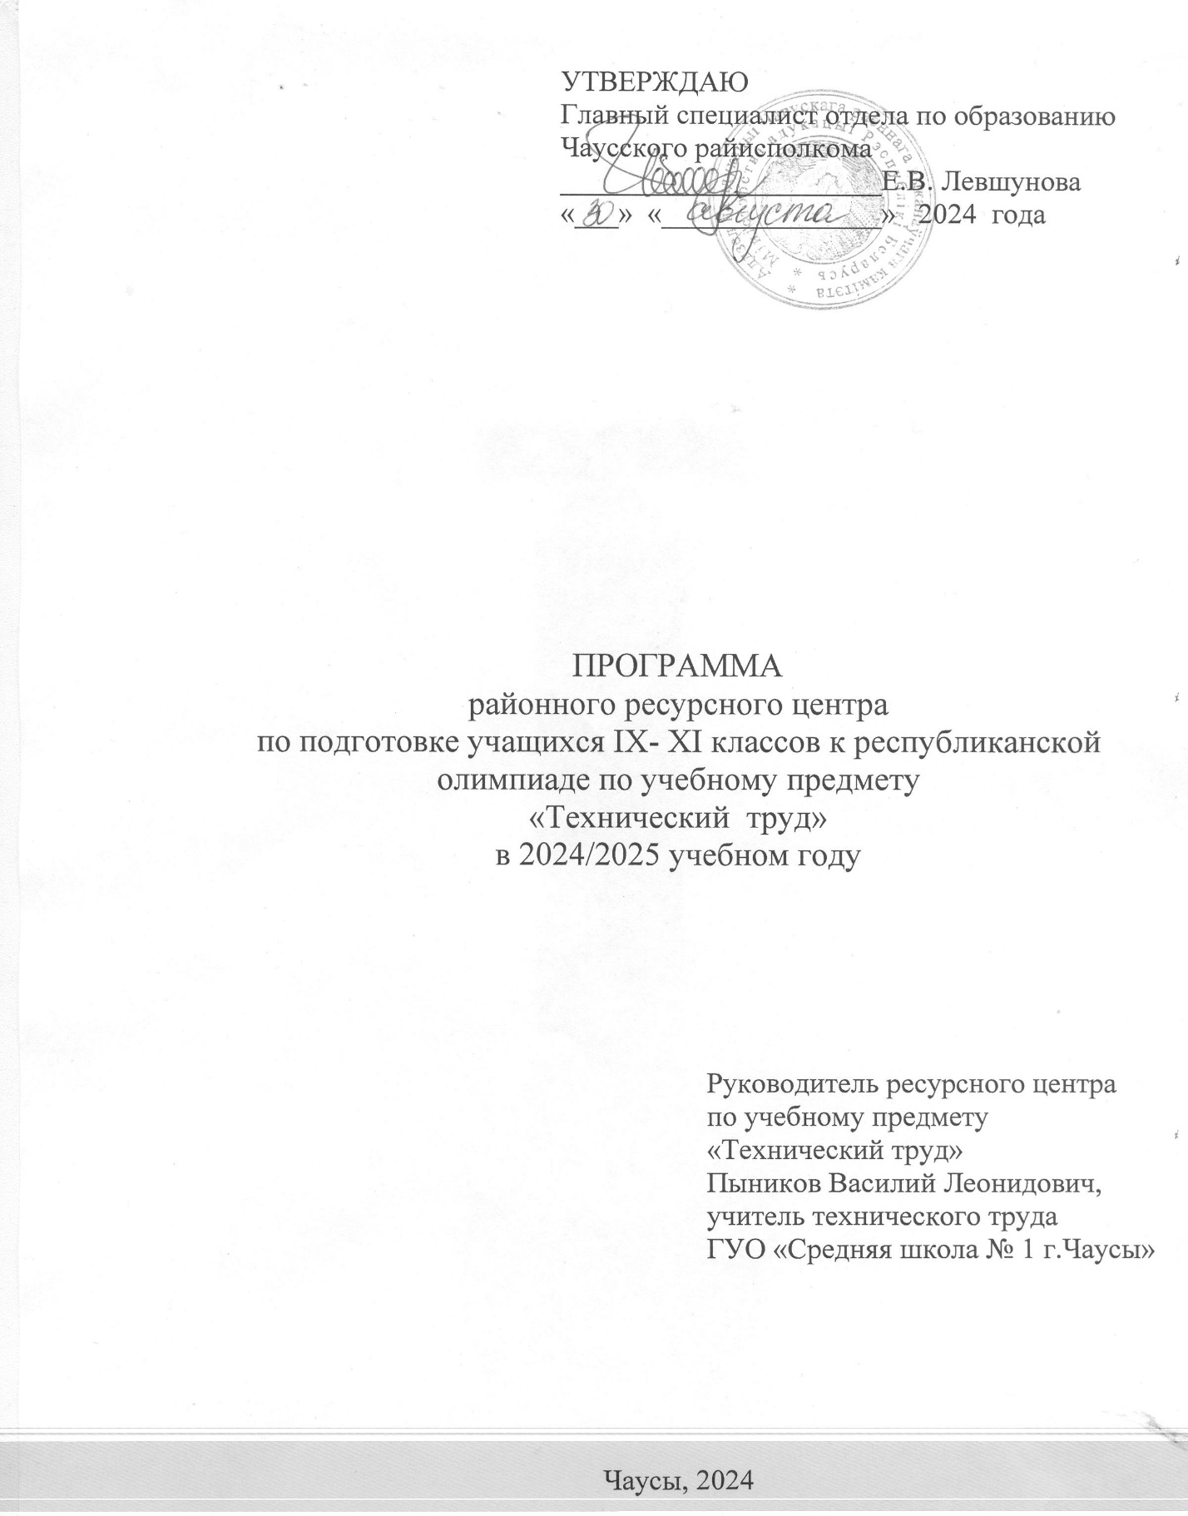

Обработка металлов

Виды ручной и механической обработки металлов. Технология выполнения технологических операций с использованием тонколистового металла. Виды технологических операций. Назначение и виды резьбы. Чтение   и оформление графической документации на изготовление изделия из тонколистового металла. Разработка технологических карт. Выполнение технологических операций: точение металла, сборка деталей из металлов на резьбе. Прорезание наружной и внутренней резьбы вручную. Проверка качества выполненного изделия. Выполнение тестовых заданий по теории.

**ТЕХНОЛОГИЯ ОБРАБОТКИ ДРЕВЕСИНЫ**

Столярная мастерская. Организация и содержание учебного места. Устройство столярного верстака. Регулировка верстака по высоте. Понятие об учебном месте, материале, заготовке, изделии. Профессия столяра и ее характеристика.

Получение и применение древесины. Понятие о дереве, его частях и их использовании. Древесина. Заготовка древесины. Деловая древесина. Хлыст. Лесоматериалы и их номинальные размеры. Части ствола. Профессии лесовода, вальщика и их характеристика.

Пиломатериалы. Измерение пиломатериалов. Штабель и его объемы. Бревна. Пилорамы и их виды. Элементы пиломатериалов. Доска, брусок, рейка. Торец, пласть, ребро, кант. Пиломатериалы: их получение и применение (брусья, бруски, рейки, шпалы, доски, обапол). Профессии распиловщика, пильщика и их характеристика.

Измерение заготовок из древесины. Разметка заготовок из древесины. Виды разметки. Шаблон. Разметка. Назначение разметки. Последовательность разметки. Виды разметки (по чертежу, шаблону, образцу, по месту, пространственная). Припуски на пиление и строгание. Измерительный и разметочный инструмент (рулетка, уровень, метр, линейка, угольник, ерунок, малка, транспортир, угломер, рейсмус). Способы контроля размеров и геометрических форм столярных изделий. Способы проверки прямолинейности, плоскостности, параллельности, перпендикулярности.

Профессии шаблонщика, разметчика и их характеристика.

Пиление древесины. Инструменты для пиления. Темп при пилении пилой. Развод зубьев. Упор. Запил. Стусло. Припуск на обработку. Профессия станочника-распиловщика и ее характеристика.

Сборка деталей из древесины. Склеивание древесины. Назначение, область применения. Подготовка поверхности к склеиванию. Виды клеев и их применение. Технология склеивания. Инструменты и приспособления. Отделка изделий и ее виды.

Гвоздь. Устройство гвоздя. Виды гвоздей. Назначение и размеры гвоздей. Длина гвоздя при загибании, без загибания. Выбор диаметра гвоздя при сборке деталей. Расстояние между гвоздями от торца детали вдоль волокон. Расстояние между гвоздями от канта детали поперек волокон. Устройство столярного молотка и клещей. Хватка молотка. Способы сборки деталей из древесины на гвоздях. Профессия плотника и ее характеристика.

Породы древесины и их характеристика. Текстура древесины. Строение древесины.

Строгание заготовок из древесины. Инструмент для строгания. Виды строгания. Наладка инструмента, заточка инструмента. Способы закрепления заготовки при строгании.

Сверление древесины (ручное). Инструменты для ручного сверления: устройство, принцип работы. Общие сведения о ручном электрифицированном инструменте их область применения, устройства . Сверла и их классификация. Геометрия сверла. Сверление древесины (механическое). Инструмент для сверления. Классификация сверл. Устройство сверла. Назначение зенкования. Применяемые инструменты и приспособления

Шлифование изделий из древесины. Инструменты, материалы для шлифования. Приемы шлифования. Качество выполнения шлифования.

Сборка деталей из древесины. Шуруп. Устройство шурупа. Виды шурупов. Выбор шурупа при сборке деталей. Расстояние между шурупами от торца детали вдоль волокон. Расстояние между шурупами от канта детали поперек волокон.

Строение древесины. Поперечный разрез ствола дерева: пробка,  луб, камбий, заболонь, ядро, сердцевина. Годичные кольца.

Листовые древесные материалы. Элементы пиломатериалов: шпон, фанера, ДСП, ДВП, их виды, технология  и этапы получения. Понятие о материалах и полуфабрикатах. Шпон строганный. Шпон лущеный. Применение шпона. Фанера. Получение фанеры. Толщина фанеры. Размеры фанеры. Достоинства и недостатки фанеры. Профессия станочника (строгального, лущильного станков) и ее характеристика.

Основные понятия о резании и режущем инструменте. Резание со снятием стружки (пиление, строгание, фрезерование и т.д.) и без снятия стружки (резание ножом, раскалывание, расслоение). Геометрия режущего инструмента: передний и задний углы, углы заострения и резания. Форма зубьев пилы при продольном, поперечном, смешанном пилении. Материал для изготовления деревообрабатывающего инструмента. Виды резания: продольное, поперечное, торцовое, под углом. Режимы резания: скорость резания, подача.

Столярные соединения и их виды. Сращивание и сплачивание, их назначение. Способы сращивания. Способы сплачивания. Последовательность выполнения работ при сращивании и сплачивании и применяемый инструмент. Размеры замков. Виды вязок: угловые, тавровые, крестообразные и т.д. Характеристика и технология выполнения вязок. Бесшиповая вязка с помощью нагелей. Соединение изделий на гвоздях и шурупах. Технология сборки изделий.

Отделка древесины. Виды отделки (прозрачная, непрозрачная, специальная) и технология выполнения. Инструменты для отделки древесины. Циклевание. Лакокрасочные материалы, их классификация, назначение и применение. Подготовка изделия к окраске. Инструменты и приспособления. Смолы натуральные и искусственные, щелочные, кислые и др. Лаки и политуры. Сиккативы, шпаклевки и грунтовки.

Профессия лакировщика и ее характеристика.

Пороки древесины, их классификация и внешние признаки.

Свойства древесины: физические (цвет, блеск, текстура, запах, влажность, разбухание, усушка, вес, гигроскопичность, теплопроводность, звукопроводность, электропроводность), механические (прочность, твердость, упругость, вязкость, хрупкость, раскалываемость).

Шиповые соединения и их виды. Технология выполнения шиповых соединений. Разметка и запиливание шипового соединения. Сборка шиповых соединений.

Долбление древесины и резание стамесками. Классификация, устройство и назначение инструмента. Приемы долбления.

Изготовление деталей цилиндрической формы.

Механическая обработка древесины. Классификация, устройство деревообрабатывающих станков. Устройство и принцип действия СТД-120. Понятие о процессе резания. Главные и вспомогательные движения. Классификация токарных резцов. Геометрия резца. Режимы резания: скорость, глубина, подача. Расчет режимов резания. Основные виды работ, выполняемых на токарном станке по обработке древесины. Кинематическая схема. Контрольно-измерительный инструмент.

Современные виды обработки древесины. Оборудование, инструменты, приспособления.

Точение древесины. Наладка и настройка станка.

**ТЕХНОЛОГИЯ ОБРАБОТКИ МЕТАЛЛОВ**

Слесарная мастерская. Организация и содержание учебного места. Устройство слесарного верстака. Устройство слесарных тисков. Регулировка тисков по высоте. Профессия слесаря и ее характеристика.

Металл. Виды металлов и сплавов. Получение чугуна и стали.

Основные слесарные операции и их характеристика

Проволока. Способы получения проволоки. Форма сечения проволоки. Виды проволоки и ее применение. Правка проволоки. Измерение, разметка и резка проволоки. Гибка проволоки. Инструменты и приспособления для выполнения технологических операций с проволокой.

Приемы работы. Сборка изделий из проволоки. Профессия волочильщика и ее характеристика

Тонколистовой материал: жесть (черная и белая), кровельная сталь, оцинкованная сталь; получение, свойства и применение. Технология изготовления изделий из тонколистового металла. Правка, разметка, гибка и резание тонколистового металла. Правка на плите и призмах. Правка листовой стали, круглого проката, сортовой стали. Контроль качества правки на линейках и плите. Инструменты для правки и гибки металла.

Шлифование тонколистового металла. Инструменты и материалы для шлифования.

Понятие о металлах и сплавах. Виды металлов и сплавов.

Классификация металлов. Физические, механические, технологические свойства металлов и сплавов, их использование.

Классификация конструкционных материалов.

Чугуны: классификация, получение, применение, обозначение и маркировка.

Цветные металлы и сплавы: классификация, получение, применение, свойства (физические, механические, технологические), маркировка.

Плоскостная разметка. Инструмент для разметки. Разметка осевых линий, контуров деталей. Базовая линия и поверхность. Разметка по шаблону. Понятие о номинальных и предельных размерах. Допустимые отклонения от номинальных  размеров. Понятие о допуске. Пробивание и ручное сверление отверстий. Инструменты и приспособления.

Рубка металла. Виды рубки металла. Инструмент. Виды ударов при рубке. Прорубание канавок. Контроль качества рубки. ПБР при рубке. Заточка инструмента.

Опиливание металла. Инструменты: назначение, устройство, классификация. Требования безопасности при опиливании. Приемы и хватка инструмента. Опиливание открытых и закрытых плоскостей под углом. Контроль качества опиливания. Контрольно-измерительный инструмент: назначение и устройство. Опиливание криволинейных выпуклых и вогнутых поверхностей, цилиндрических поверхностей и фасок.

Сверление. Зенкование. Сверлильный станок: назначение, устройство и управление сверлильным станком. Кинематическая схема. Настройка и наладка станка. ПБР при сверлении. Виды сверл и их характеристика. Устройство сверла. Сверление сквозных и глухих отверстий. Сверление по разметке и в кондукторе. Подбор сверл по таблицам. Подбор зенковок, их назначение и устройство. Подбор разверток, их назначение и устройство. Кинематическая схема сверлильного станка.

Отделка металлов. Виды отделки. Способы и приемы отделки. Отделка изделий. Виды отделки: антикоррозионная и декоративная (воронение, лужение и др.) Отделка изделий эмалевыми красками.

Сталь как основной конструкционный материал. Классификация сталей. Применение стали. Стали: классификация по составу, качеству, назначению и применению. Маркировка. Термическая и химико-термическая обработка металлов. Виды термической обработки, ее назначение. Виды химико-термической обработки стали и ее назначение.

Разрезание металла. Инструмент для разрезания металла, его виды и устройство. Приемы работы.

Заклепочные соединения. Расчет заклепочного соединения. Клепка. Инструмент для клепки и его выбор. Классификация заклепок. Подготовка деталей к клепке. Виды заклепочных швов и способы их получения.

Механическая обработка металлов. Работа на токарно-винторезных станках. Классификация, устройство станков. Понятие о процессе резания. Главные и вспомогательные движения. Классификация токарных резцов. Геометрия резца и зуба. Режимы резания: скорость, глубина, подача. Расчет режимов резания. Основные виды работ, выполняемых на токарно-винторезных станках. Кинематические схемы. Контрольно-измерительный инструмент. Устройство штангенциркуля и приемы работы им. Наладка и настройка станка. Понятие припуска и допуска.

Современные виды обработки металлов и сплавов.

Точение металлов. Технологические операции токарной обработки и их назначение. Геометрия токарного резца. Классификация и устройство токарных резцов.

Резьбовые соединения. Нарезание резьбы. Резьбонарезной инструмент: классификация, назначение, устройство. Нарезание внутренней, наружной, правой, левой резьбы.

Нарезание резьбы на болтах, шпильках, трубах, в сквозных и глухих отверстиях. Подбор инструмента. Обозначение резьбы на чертежах. Контроль качества резьбы.

Современные композиционные материалы. Общие сведения о современных композиционных материалах. Виды, свойства и применение современных композиционных материалов.

**ГРАФИЧЕСКАЯ И ТЕХНОЛОГИЧЕСКАЯ ДОКУМЕНТАЦИЯ**

Графические документы на изделия из древесины. Чертеж. Эскиз. Технический рисунок. Масштаб. Гост. Линии чертежа. Типы линий. Назначение линий. Размеры линий. Оформление чертежа. Рамка. Основная надпись. Формат. Размеры формата. Чертежный шрифт. Последовательность выполнения эскиза изделия плоской формы.   Габаритные размеры. Основная надпись. Чтение и выполнение чертежа.   Сборочный чертеж. Спецификация. Последовательность чтения сборочного чертежа. Понятие о развертке. Чертеж развертки. Чертеж детали из сортового проката. Чертеж детали с внешней, внутренней и конической поверхностями. Уклон и конусность. Их обозначение. Сечения. Разрезы. Чтение чертежей из проволоки, листового металла, сортового проката, деталей с цилиндрической, конической, фасонной поверхностью, сборочных чертежей с шиповым соединением. Прямоугольная изометрическая проекция. Аксонометрические проекции плоских фигур, многогранников и тел вращения. Чертежи в системе прямоугольных проекций. Понятие о проецировании. Понятие о сечениях и разрезах и их обозначениях на чертежах. Деталирование сборочного чертежа. Чтение чертежей деталей, входящих в сборочную единицу. Разработка технологического процесса и составление технико-технологической документации на изготавливаемое изделие.

Технологическая карта. Оформление технологической карты.   Технологический процесс. Технологическая операция. Профессия технолога и ее характеристика.

**РЕМОНТНЫЕ РАБОТЫ В БЫТУ**

Ремонт мебели. Виды ремонта мебели в быту. Разъемные и неразъемные мебельные соединения.

Ремонт ручных инструментов**.** Общие сведения о ремонтных работах в быту. Ремонт ручных инструментов, хозяйственного инвентаря.

Мебельная фурнитура, виды и назначение. Общие сведения о видах, назначении и неисправностях мебельной фурнитуры.

Ремонт санитарно-технического оборудования. Общие сведения о санитарно-техническом оборудовании в быту, его видах, назначении и возможных неисправностях.

Бытовые электроустановочные и электротехнические изделия. Общие сведения о бытовых электроустановочных и электротехнических изделиях.

**ТЕХНИЧЕСКОЕ ТВОРЧЕСТВО**

Начальное моделирование

Моделирование. Модель. Виды моделей.

Автомоделирование.

Виды и общее устройство автомоделей.

Авиамоделирование

Общие сведения о летательных аппаратах. Классификация летательных аппаратов. Виды и общее устройство авиамоделей.

Судомоделирование

Общие сведения о судах и кораблях. Классификация судов и кораблей. Виды и общее устройство судомоделей. Основные свойства судомоделей. Главные размеры модели судна.

Конструирование

Техническое конструирование. Конструкция изделия (устройство изделия, виды соединений деталей изделия и т. п.). Конструкционные материалы и их виды. Понятие о типовых деталях. Виды типовых деталей. Соединения деталей. Понятие о механизме. Виды механизмов. Понятие о машине. Виды машин. Сведения о машинах и механизмах, деталях машин и механизмов, сборочных единицах. Кинематические схемы. Механизмы для преобразования и передачи движений, их назначение, устройство и условное обозначение. Виды передач, устройство, назначение и условное обозначение. Типы соединений, назначение и условное обозначение. Передаточное отношение. Расчет передачи. Принципы конструирования. Способы конструирования. Понятие о технике и транспорте. Виды транспорта.

Художественное конструирование. Композиция изделия (форма изделия, виды отделки деталей изделия и т. п.). Свойства композиции изделия: симметричность и асимметричность (симметрия и асимметрия); статичность и динамичность (статика и динамика), пропорциональность (пропорции) и масштабность (масштаб), контрастность (контраст) и нюансность (нюанс), метричность (метр, метрический повтор) и ритмичность (ритм, ритмический повтор), цветность (цвет). Графическая и технологическая документация для конструирования изделий.

**Художественная обработка материалов**

**Выжигание по древесине**

Общие сведения о художественной обработке материалов.

Понятие о выжигании по древесине. Виды изображений: контурное, светотеневое, силуэтное. Понятия «фон», «контур» и «силуэт». Способы выжигания: плоское, глубокое. Виды штриховки при выжигании: параллельными линиями, пересекающимися линиями, непересекающимися отрезками, точками.

**Аппликация из соломки**

Общие сведения о художественной обработке природных материалов. Природные материалы и их виды. Соломка как природный материал. Заготовка соломы культурных и дикорастущих растений.

Понятие об аппликации из соломки. Виды аппликации из соломки. Подготовка соломенных лент.

**Плетение из соломки**

Понятие о плетении из соломки. Подготовка соломенных лент.

**Пропильная резьба по древесине**

Понятие о пропильной резьбе по древесине лобзиком*.*Виды контуров: замкнутый и незамкнутый, внешний и внутренний. Плоские и объемные изделия. Графическая документация на изготовление изделий из пиломатериалов и фанеры с элементами пропильной резьбы. Чтение и выполнение простых эскизов для пропильной резьбы по древесине.

Технологическая документация на изготовление изделий из пиломатериалов и фанеры с элементами пропильной резьбы.

**Контурная резьба по древесине**

Понятие о контурной резьбе. Элементы контурной резьбы.Технология выполнение контурной резьбы по древесине